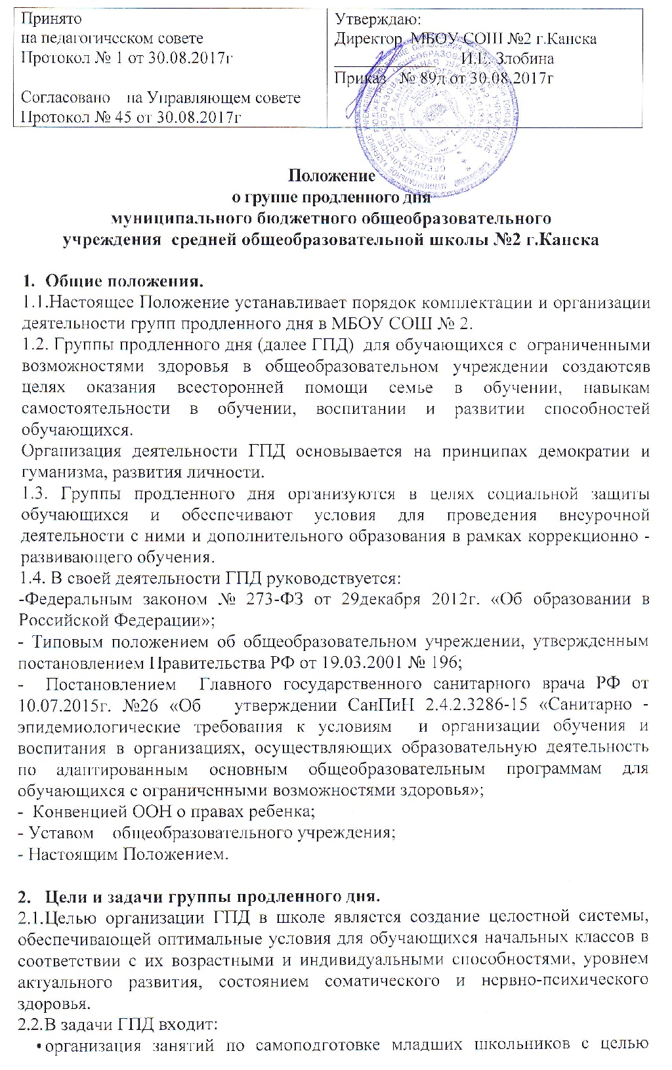

- усвоения общеобразовательных программ;
- организация мероприятий, направленных на сохранение здоровья учащихся;
- организация досуговой деятельности;
- развитие личностных интересов, способностей и дарований школьников, воспитание у них интереса к знаниям, пытливости и любознательности, инициативы и самостоятельности.

3. Порядок комплектации и организации деятельности.
3.1. МБОУ СОШ №2 открывает группу продленного дня (далее ГПД) по желанию родителей (законных представлений) учащихся.
- Зачисление в ГПД и отчисление осуществляются приказом директора школы по заявлению родителей (законных представлений) обучающихся, разрабатывается приказ о функционировании группы продленного дня в текущем году с указанием контингента обучающихся и педагогов, работающих с группой, определением учебных и игровых помещений.
- Школа организует ГПД для обучающихся с ограниченными возможностями здоровья с наполняемостью до 25человек.
- Деятельность ГПД регламентируется планом работы воспитателя и режимом дня с учетом расписания учебных занятий.
- Недельная предельно допустимая нагрузка в ГПД не более 25 часов при пятидневной рабочей неделе с учетом организации досуговой деятельности.
3.6.Работа ГПД строится в соответствии с действующими требованиями Минздрава России по организации и режиму работы групп продленного дня.
3.7.Учащиеся в ГПД находятся под наблюдением воспитателя во второй половине дня.
3.8. В ГПД продолжительность прогулки для обучающихся первой ступени составляет 1 час до начала самоподготовки. Продолжительность занятия по самоподготовки составляет 20-25 минут, с обязательной сменой видов деятельности и отдыхом. Общее количество времени, предназначенное для самоподготовки определяется классом обучения:
- во 2-м классе - до 1часа;
- в 3- 4 м классе до 1,5 часов.
3.9. В ГПД сочетается двигательная активность воспитанников на воздухе (прогулка, подвижные и спортивные игры, общественно-полезный труд) до начала самоподготовки. После самоподготовки - участие в мероприятиях эмоционального характера (занятия в кружках, игры, посещение зрелищных мероприятий, подготовка и проведение концертов самодеятельности, викторин и другие мероприятия).
3.10. В школе организуется горячее питание (второе) для воспитанников ГПД.
3.11. К проведению воспитанниками ГПД внеурочной образовательно-воспитательной и коррекционной работы могут привлекаться родители учащихся, педагоги-организаторы, учителя начальных классов, библиотекари, педагог-психолог, учитель - логопед, учитель - дефектолог.
3.12. Медицинские работники проводят в ГПД лечебно-профилактические мероприятия, направленные на оздоровление и правильное развитие детей, организуют совместно с директором и педагогами школы необходимые санитарно-гигиенические мероприятия и в своей работе руководствуются указаниями Министерства здравоохранения и Министерства образования РФ.
3.13. Личные гигиенические предметы должны приобретаться родителями воспитанников группы продленного дня и храниться в определенном месте.

4.Организация образовательного процесса в группе продленного дня.
4.1. В режиме работы ГПД указывается время для организации самоподготовки воспитанников (выполнение домашних заданий, самостоятельная, дополнительная), работы в кружках, секциях по интересам, отдыха, прогулок на свежем воздухе, экскурсий. Режим работы группы продленного дня, сочетающий обучение, труд и отдых, составляется с учетом пребывания воспитанников в общеобразовательном учреждении не позже 17 часов.
- Воспитанники могут заниматься в музыкальных, художественных, спортивных и других учреждениях дополнительного образования детей, в различных кружках и секциях, организуемых на базе общеобразовательного учреждения, участвовать в конкурсах, смотрах и других массовых мероприятиях для обучающихся.
По письменной просьбе родителей воспитатель ГПД может отпускать воспитанника для посещения учебных занятий в учреждении дополнительного образования в сопровождении взрослого (по договоренности с родителями).
- Для работы группы продленного дня с учетом расписания учебных занятий в общеобразовательном учреждении могут быть использованы учебные кабинеты, мастерские, физкультурный и актовый залы, читальный зал библиотеки и другие помещения. При самоподготовке воспитанники ГПД могут использовать возможности читального зала школьной библиотеки.Учебная и справочная литература воспитанников ГПД может храниться в определенном месте для использования при самоподготовке.
Порядок использования помещений и ответственность за сохранность учебного оборудования возлагаются на воспитателя или на педагогического работника, ответственного за проведение учебного или коррекционного занятия с воспитанниками.
4.4. Во время самоподготовки педагогическими работниками могут быть организованы консультации по учебным предметам. Самоподготовку следует начинать не ранее 13.30 часов.

5. Управление группой продленного дня.
- Воспитатель ГПД назначается и освобождается от занимаемой должности директором школы.
- Контроль за состоянием образовательной деятельности в группе продленного дня осуществляет директор школы и его заместитель по учебно-воспитательной работе.
- Каждый организованный выход детей группы продленного дня за пределы территории общеобразовательного учреждения должен быть разрешен приказом с установлением ответственного за сохранность жизни и здоровья воспитанников. Маршруты прогулок, экскурсий за пределы территории должны быть утверждены директором школы.

6. Права и обязанности.
- Права и обязанности работников общеобразовательной школы с группой продленного дня и воспитанников определяются Уставом школы, правилами внутреннего распорядка, правилами поведения обучающихся, настоящим Положением.
- Директор школы или его заместитель несет ответственность за создание необходимых условий для работы группы продленного дня и организацию в ней образовательного процесса, обеспечивает охрану жизни и здоровья воспитанников, организует горячее питание и отдых обучающихся, утверждает режим работы группы, организует методическую работу воспитателей, осуществляет контроль за состоянием работы в группе продленного дня.
6.3. Воспитатель ГПД отвечает за состояние и организацию образовательной работы, систематически ведет установленную документацию группы продленного дня, отвечает за посещаемость группы воспитанниками, охрану жизни и здоровья воспитанников ГПД в период пребывания в группе продленного дня.
6.4. Воспитанники участвуют в самоуправлении группы продленного дня, организуют дежурство в группе, поддерживают сознательную дисциплину.
6.5. Воспитатели ГПД обязаны:
- проводить с детьми во внеурочное время внеклассные, внешкольные образовательно воспитательные развивающие мероприятия;
- организовать и контролировать самостоятельную работу учащихся по выполнению домашних заданий, оказывать необходимую помощь учащимся в данной работе;
- своевременно оформлять школьную документацию.
6.6. Воспитатели ГПД несут ответственность за:
- качество воспитательной работы с детьми во внеурочное время;
- соблюдением установленного режима дня и правил внутреннего распорядка в школе;
- жизнь, здоровье и благополучие вверенных ему обучающихся во время учебного процесса, а также во время проведения внешкольных мероприятий;
- правильное использование и сохранность материальных ценностей и оборудования, выделенных для работы с детьми.
6.7. Родители несут ответственность:
- своевременный приход детей в школу, на внешкольные, внеклассные мероприятия;
- внешний вид учащегося, требуемый Уставом школы;
- воспитание своих детей и за занятия в дополнительном образовании, создание необходимых условий для получения ими образования.
6.8. Обучающиеся обязаны:
- соблюдать Устав школы;
- бережно относится к школьному имуществу;
- соблюдать правила поведения в школе, в группе;
- выполнять требования работников школы по соблюдению правил внутреннего распорядка.
6.9. Обучающиеся имеют право на:
- получения дополнительного образования по выбору, в том числе за счет средств родителей;
- на свободное выражение собственных взглядов и убеждений, уважение человеческого достоинства.
7. Документы группы продленного дня
7.1. Документы:
- положение о ГПД;
- режим работы ГПД;
- заявления родителей;
- журнал посещаемости обучающихся в ГПД;
- должностная инструкция воспитателя ГПД.

